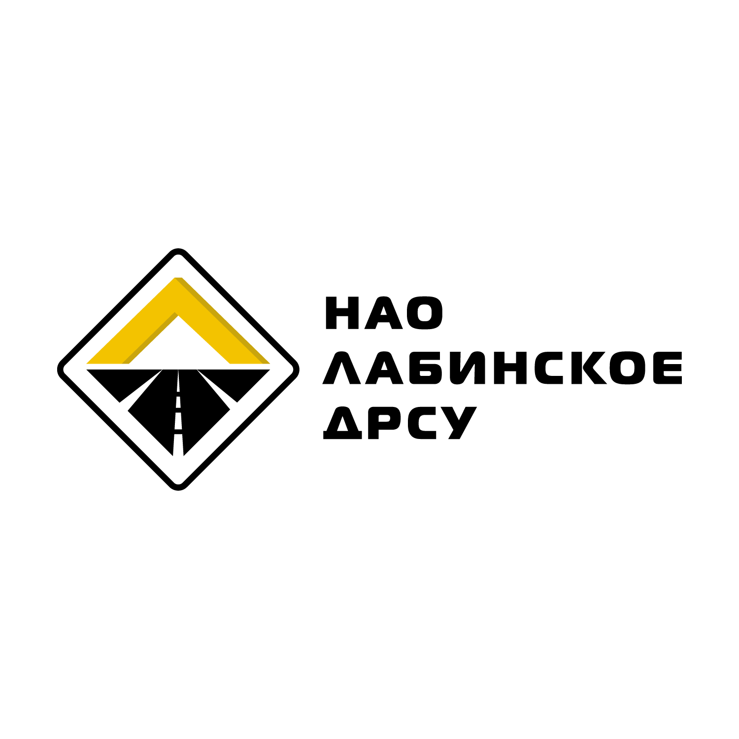

|  |
| --- |
|  |
| НЕПУБЛИЧНОЕ АКЦИОНЕРНОЕ ОБЩЕСТВО«ЛАБИНСКОЕ ДОРОЖНОЕ РЕМОНТНО-СТРОИТЕЛЬНОЕ УПРАВЛЕНИЕ» Победы ул. д. 1 А, г.Лабинск, 352505  Тел. (86169) 6-50-70  E-mail: priemnaya@lab-drsu.ru, buh@lab-drsu.ru  ОКПО 03439788 ОКВЭД 52.21.22  ИНН 2314017986 КПП 231401001 |  |
| от 09 августа 2023 № 1  На №______________от __________________ |

**РЕШЕНИЕ**

№ 1 09.08.2023

В соответствии с [ч. 5](https://login.consultant.ru/link/?req=doc&base=LAW&n=453967&dst=233&field=134&date=09.08.2023), [6 ст. 3.2](https://login.consultant.ru/link/?req=doc&base=LAW&n=453967&dst=234&field=134&date=09.08.2023) Федерального закона от 18.07.2011 № 223-ФЗ "О закупках товаров, работ, услуг отдельными видами юридических лиц", на основании п. 11.5. Положения о закупке для нужд НАО "Лабинское ДРСУ" (далее – Заказчик) в связи изменением потребности в товарах, работах, услугах, Заказчиком принято следующее решение:

 1. Отменить электронный аукцион на поставку нефтепродуктов (номер извещения 32312647411 от 04.08.2023 г.).

2. Решение вступает в силу 09.08.2023 г.

Генеральный директор Д.Н. Лялин